FORMULARIO DE RECLAMACIÓN DE CALIDAD DE PRODUCTOS DE JSC "VOLGABURMASH"
(Herramientas de perforación para la industria minera; debe ser completado por el cliente)
SOLICITUD / RECLAMACIÓN
Descripción
HERRAMIENTA/TRÉPANO DE PERFORACIÓN UTILIZADA
Modelo de herramienta de perforación
Número de serie
Fecha de instalación
Fecha de retiro
Metraje total perforado, en metros
Descripción del desgaste
INFORMACIÓN GENERAL
Empresa / Organización
Cantera/mina
CONDICIONES GEOLÓGICAS Y MINERAS EN LAS QUE SE REALIZÓ LA PERFORACIÓN
Descripción de las rocas por tipos y características
Coeficiente de resistencia según la escala de Protodyakonov, f
Categoría de las rocas según su perforabilidad (1-10)
Grado de agua en el pozo (1-3)
Grado de fracturación (1-5)
EQUIPO DE PERFORACIÓN MINERA
Fabricante del equipo de perforación
Modelo del equipo de perforación
Número de bastidor / interno
Diámetro de la varilla de perforación, mm o pies
PARÁMETROS DE PERFORACIÓN (RÉGIMEN)
Carga (presión) sobre la herramienta | valor de trabajo |  | valor máximo
Velocidad de rotación | valor de trabajo |  | valor máximo
Presión de aire (según manómetro en cabina) | sin agua |  | con agua
Tel: +7 (846) 300 8000 e-mail: mail@vbm.ru https://vbm.ru

FOTOGRAFÍAS/IMÁGENES DE LA HERRAMIENTA DE PERFORACIÓN UTILIZADA
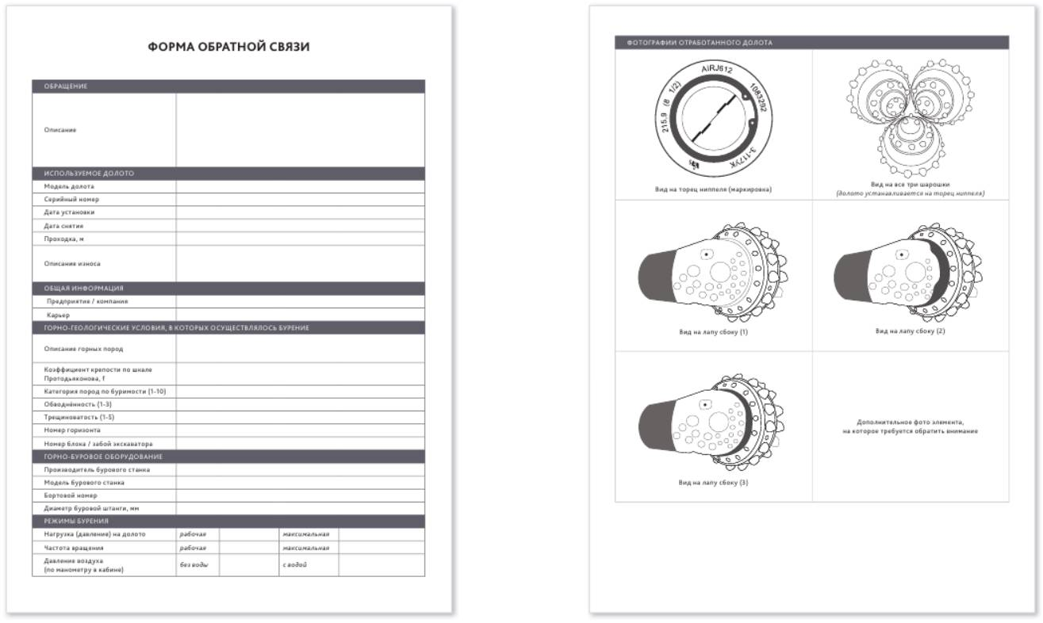  Vista del extremo del macho (marca) | Vista de los tres conos rodantes (herramienta colocada sobre el extremo del macho)
Vista lateral de la pata (1) | Vista lateral de la pata (2)
Vista lateral de la pata (3) | Fotografía adicional del elemento que requiere atención

Tel: +7 (846) 300 8000 e-mail: mail@vbm.ru https://vbm.ru

